СПОРТСКА МЕДИЦИНА



ИНТЕГРИСАНЕ АКАДЕМСКЕ
СТУДИЈЕ МЕДИЦИНЕ

ДРУГА ГОДИНА СТУДИЈА

школска 2025/2026.

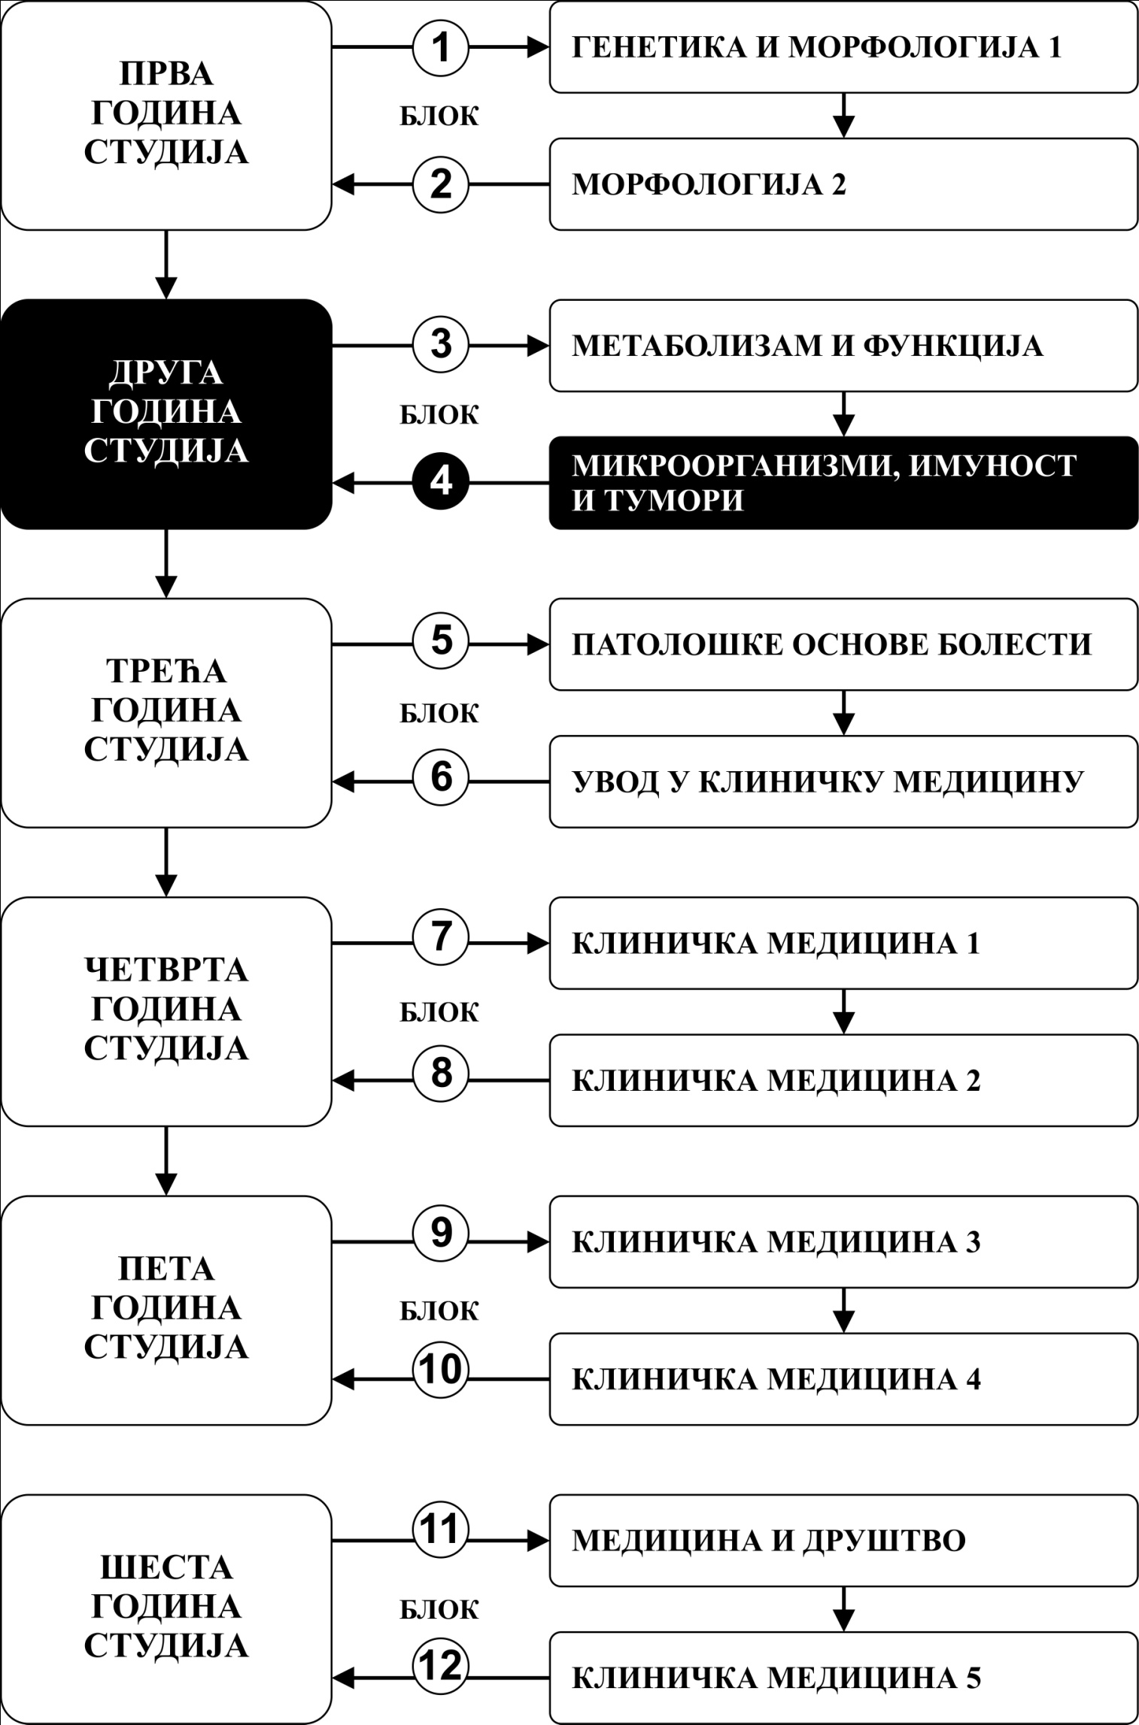

Предмет:

СПОРТСКА МЕДИЦИНА

Предмет се вреднује са 3 ЕСПБ. Недељно има 3 часа активне наставе (2 часа предавања, 1 час рада у малој групи).

НАСТАВНИЦИ И САРАДНИЦИ:

РБ | Име и презиме | Еmail адреса | Звање
1. | Владимир Јаковљевић | drvladakgbg@yahoo.com | редовни професор
2. | Гвозден Росић | grosic@fmn.kg.ac.rs | редовни професор
3. | Владимир Живковић | vladimirziv@gmail.com | редовни професор
4. | Иван Срејовић | ivan_srejovic@hotmail.com | ванредни професор
5. | Драгица Селаковић | dragica984@gmail.com | ванредни професор
6. | Јована Јоксимовић Јовић | jovana_joksimovic@yahoo.com | ванредни професор
7. | Јасмина Сретеновић | drj.sretenovic@gmail.com | доцент
8. | Маја Мурић | majanikolickg90@gmail.com | доцент

СТРУКТУРА ПРЕДМЕТА:

 | Назив предмета | Недеља | Предавања | Рад у малој групи | Наставник-руководилац  предмета
1 | Спортска медицина | 15 | 2 | 1 | Проф. др Иван Срејовић
Σ 30+15=45

ОЦЕЊИВАЊЕ:

Оцена је еквивалентна броју освојених поена (види табеле). Поени се стичу на два начина:

1. АКТИВНОСТ У ТОКУ НАСТАВЕ: На овај начин студент може да стекне до 50 поена:

А. НЕДЕЉНО ИСПИТИВАЊЕ: На посебном делу рада у малој групи студент одговара на испитна питања из претходне недеље наставе и у складу са показаним знањем добија 0-1 поен. На овај начин може максимално да стекне 15 поена.

Б. МОДУЛСКИ ТЕСТ: Модулски тест спроводи се након 11. недеље наставе и обухвата градиво из првих 10 недеља наставе. Тест има 35 питања. На овај начин студент може максимално да стекне до 35 поена.
Студент мора на оба облика активности у току наставе да оствари више од половине поена (за недељно испитивање 8, за модлуски тест 18), да би положио овај део испита и стекао право да полаже завршни испит.

2. ЗАВРШНИ ИСПИТ: Завршни испит се организује као завршни тест. Тест се састоји од 50 питања. Сваки тачан одговор вреднује се 1 поен. На овај начин студент може максимално да стекне до 50 поена. Уколико студент оствари 26 и више поена на тесту, завршни испит је положен.
Студент има право да изађе на завршни тест уколико је за активност током наставе остварио преко 50% поена предвиђених за недељно испитивае и модулски тест.
Одложено полагање завршног теста (у наредним испитним роковима) не смањује број поена којим се дефинише завршна оцена.

Завршна оцена се формира на следећи начин:

Да би студент положио предмет мора да стекне минимум 51 поен.
Да би положио студент мора да:
1. стекне више од 50% поена за активност током наставе
2. стекне више од 50% поена на модулском тесту
3. положи завршни испит, односно да има више од 50% тачних одговора на завршном тесту.

број освојених поена | оцена
0 – 50 | 5
51 – 60 | 6
61 – 70 | 7
71 – 80 | 8
81 – 90 | 9
91 – 100 | 10

ЛИТЕРАТУРА:
ПРЕДМЕТ | НАЗИВ УЏБЕНИКА | АУТОРИ | ИЗАДАВАЧ | БИБЛИОТЕКА
СПОРТСКА МЕДИЦИНА | Медицинска физиологија (превод десетог или једанаестог издања) | Guyton AC, Hall JE | Савремена администрација, Београд, 2003. | Има
СПОРТСКА МЕДИЦИНА | Спортска медицина | Владимир Јаковљевић, Ненад Дикић | Факултет медицинских наука, Крагујевац 2016. | Има
СПОРТСКА МЕДИЦИНА | Ганонгов преглед медицинске физиологије, прво издање на српском језику. | Ganong William.  Владимир Јаковљевић  главни редактор | Факултет медицинских наука, Крагујевац 2015. | Има

Сва предавања и материјал за рад у малој групи налазе се на сајту Факултета медицинских наука: www.medf.kg.ac.rs

ПРОГРАМ:

НАСТАВНА ЈЕДИНИЦА 1 (ПРВА НЕДЕЉА):
УВОД У СПОРТСКУ МЕДИЦИНУ
предавања 2 часа | вежбе 1 час
Историјски аспекти спортске медицине. Физичка активност. Физичка способност. | Анализа телесног састава – основна антропометријска мерења.

НАСТАВНА ЈЕДИНИЦА 2 (ДРУГА НЕДЕЉА):
ФИЗИОЛОШКЕ ОСНОВЕ МИШИЋНЕ КОНТРАКЦИЈЕ
предавања 2 часа | вежбе 1 час
Нервно-мишићна спојница. Морфо-физиолошке карактеристике попречнопругастих мишића. Контракција попречнопругастих мишића. Врсте контракција и моторна јединица. Врсте мишићних влакана и спортови. Рад, снага и замор мишића. | Динамометрија.

НАСТАВНА ЈЕДИНИЦА 3 (ТРЕЋА НЕДЕЉА):
ХОМЕОСТАТСКИ МЕХАНИЗМИ И ФИЗИЧКА АКТИВНОСТ
предавања 2 часа | вежбе 1 час
Регулација ацидо – базне равнотеже: хемијски и физиолошки пуфери. Регулација гликемије. Регулација нивоа калцијума у организму. Регулација метаболизма протеина. | Утицај поремећаја хомеостатских механизама.

НАСТАВНА ЈЕДИНИЦА 4 (ЧЕТВРТА НЕДЕЉА):
АДАПТАЦИЈА ОРГАНИЗМА НА ФИЗИЧКУ АКТИВНОСТ
предавања 2 часа | вежбе 1 час
Дефиниција и основни принципи тренинга. Ефекти адаптације организма на аеробни тренинг. Ефекти адаптације организма на анаеробни тренинг. Неуромускуларна адаптација на тренинг. Метаболичка адаптација на тренинг. Неуроендокрина адаптација на тренинг. Кардиоваскуларна адаптација на тренинг. | Процена степена адаптације организма на физичку активност.

НАСТАВНА ЈЕДИНИЦА 5 (ПЕТА НЕДЕЉА):
БИОЕНЕРГЕТСКЕ ОДРЕДНИЦЕ ФИЗИЧКЕ СПОСОБНОСТИ
предавања 2 часа | вежбе 1 час
Градивна и енергетска улога храњивих материја. Извори енергије у људском организму. Анаболизам и катаболизам. Анаеробни енергетски ресурси и анаеробна способност. Енергетско обезбеђење мишићног рада различитог трајања. | Одређивање аеробног и анареобног капацитета.

НАСТАВНА ЈЕДИНИЦА 6 (ШЕСТА НЕДЕЉА):
ФУНКЦИОНАЛНЕ ОДРЕДНИЦЕ ФИЗИЧКЕ СПОСОБНОСТИ
предавања 2 часа | вежбе 1 час
Функционална способност кардиоваскуларног система. Функционална способност респираторног система. Функционална способност мишићно–скелетног система. | Ергоспирометрија

НАСТАВНА ЈЕДИНИЦА 7 (СЕДМА НЕДЕЉА):
ОСНОВНИ ПРИНЦИПИ ХИДРАЦИЈЕ У СПОРТУ
предавања 2 часа |  | вежбе 1 час
Промене водено-соног баланса током физичког оптерећења. Јонска хомеостаза током пролонгиране физичке активности. Ефекти дехидрације на организам. Принципи правилне и правовремене хидрације у спорту. |  | Процена степена хидрираности и правовремена хидрација.
 | НАСТАВНА ЈЕДИНИЦА 8 (ОСМА НЕДЕЉА):
 | ОСНОВНИ ПРИНЦИПИ НУТРИЦИЈЕ У СПОРТУ
 | предавања 2 часа | вежбе 1 час
 | Нутритивне потребе спортиста. Основни принципи правилне и правовремене исхране спортиста. Утицај корекције исхране на метаболички статус организма. | Процена ухрањености и механизми корекције телесног састава.

НАСТАВНА ЈЕДИНИЦА 9 (ДЕВЕТА НЕДЕЉА):
ВИТАМИНИ, МИНЕРАЛИ И АМИНОКИСЕЛИНЕ КАО СУПЛЕМЕНТИ У СПОРТУ
предавања 2 часа | вежбе 1 час
Основне карактеристике витамина и минерала као додатака исхрани. Утицај најзначајнијих витамина и минерала на метаболичке процесе и функцију органских система. Аминокиселине и протеини као дијететски суплементи. Утицај примене аминокиселина и протеина на метаболичке процесе и функцију органских система. | Најчешћа практична питања везана за употребу суплемената.

НАСТАВНА ЈЕДИНИЦА 10 (ДЕСЕТА НЕДЕЉА):
ПОВРЕДЕ И ОБОЉЕЊА ЛОКОМОТОРНОГ АПАРАТА
предавања 2 часа | вежбе 1 час
Акутне повреде у спорту. Деформације кичменог стуба и бол у леђима. Равна стопала. | Основни принципи збрињавања спортских повреда.

НАСТАВНА ЈЕДИНИЦА 11 (ЈЕДАНАЕСТА НЕДЕЉА):
СПОРТСКА КАРДИОЛОГИЈА
предавања 2 часа | вежбе 1 час
Методологија кардиолошког прегледа спортиста. Спорско срце. Најчешћа кардиолошка стања и обољења код спортиста. Најважнија кардиолошка обољења која могу довести до изненадне срчане смрти. | Електрокардиографија у спортској медицини.

НАСТАВНА ЈЕДИНИЦА 12 (ДВАНАЕСТА НЕДЕЉА):
ДОПИНГ У СПОРТУ И ДОПИНГ КОНТРОЛА
предавања 2 часа | вежбе 1 час
Допинг контрола. Забрањене супстанце. Изузеће за терапијску употребу. | Допинг контрола.

НАСТАВНА ЈЕДИНИЦА 13 (ТРИНЕАСТА НЕДЕЉА):
ПОЈАМ СТРЕСА И ПОВЕЗАНОСТ СТРЕСА И ФИЗИЧКЕ АКТИВНОСТИ
предавања 2 часа | вежбе 1 час
Теорија стреса, фазе стреса, стресор. Улога спорта и рекреације по модерној теорији функционалних система у адаптацији организма на штетне ефекте стреса. Појава претренираностии, њена импликација на функционалне способности спортиста. Хронобиологија и њен значај у спорту. Циркадијални ритмови. | Процена одговора и адаптације огранизма на стрес.

НАСТАВНА ЈЕДИНИЦА 14 (ЧЕТРНАЕСТА НЕДЕЉА):
ПСИХОЛОГИЈА СПОРТА И ВЕЖБАЊА
предавања 2 часа | вежбе 1 час
Вежбање и ментално здравље. Психолошке карактеристике спортиста. Поремећаји исхране у спорту. | Анализа когнитивних способности у спорту.

НАСТАВНА ЈЕДИНИЦА 15 (ПЕТНАЕСТА НЕДЕЉА):
ФУНКЦИОНАЛНЕ ОСОБИНЕ И ФИЗИЧКА АКТИВНОСТ ПОСЕБНИХ ГРУПА
предавања 2 часа | вежбе 1 час
Функционалне карактеристике и физичка активност деце. Функционалне карактеристике и физичка активност жена. Функционалне карактеристике и физичка активност старих особа. | Процена физичке способности посебних група.

РАСПОРЕД ПРЕДАВАЊА

ПОНЕДЕЉАК
АНАТОМСКА САЛА (С2)
13:15 – 14:45

РАСПОРЕД ВЕЖБИ

ПОНЕДЕЉАК
ДИСЕКЦИОНА САЛА 1 | ДИСЕКЦИОНА САЛА 2
15:00-15:45  ^{I група} | 15:00-15:45  ^{II група}
15:45-16:30  ^{III група} | 15:45-16:30  ^{IV група}

Распоред наставе и испита
Распоред наставе и модулских тестова

недеља | тип | Назив методске јединице | Наставник
1 | П | Увод у спортску медицину. | Проф. др Иван Срејовић
1 | В | Анализа телесног састава – основна антропометријска мерења. | Проф. др Иван Срејовић  Доц. др Маја Мурић
2 | П | Физиолошке основе мишићне контракције. | Проф. др Гвозден Росић
2 | В | Динамометрија. | Проф. др Драгица Селаковић  Доц. др Јасмина Сретеновић
3 | П | Хомеостатски механизми и физичка активност. | Проф. др Гвозден Росић
3 | В | Утицај поремећаја хомеостатских механизама. | Проф. др Јована Јоксимовић Јовић  Проф. др Драгица Селаковић
4 | П | Адаптација организма на физичку активност. | Доц. др Маја Мурић
4 | В | Процена степена адаптације организма на физичку активност. | Проф. др Јована Јоксимовић Јовић  Доц. др Маја Мурић
5 | П | Биоенергетске одреднице физичке способности. | Проф. др Јована Јоксимовић Јовић
5 | В | Одређивање аеробног и анареобног капацитета. | Доц. др Јасмина Сретеновић  Доц. др Маја Мурић
6 | П | Функционалне одреднице физичке способности. | Проф. др Јована Јоксимовић Јовић
6 | В | Испитивање функционалних способности. | Проф. др Јована Јоксимовић Јовић  Проф. др Иван Срејовић
7 | П | Основни принципи хидрације у спорту. | Проф. др Владимир Јаковљевић
7 | В | Процена степена хидрираности и правовремена хидрација. | Проф. др Јована Јоксимовић Јовић  Доц. др Јасмина Сретеновић
8 | П | Основни принципи нутриције у спорту. | Проф. др Владимир Живковић
8 | В | Процена ухрањености и механизми корекције телесног састава. | Доц. др Маја Мурић  Проф. др Иван Срејовић
9 | П | Витамини, минерали и аминокиселине као суплементи у спорту. | Проф. др Владимир Јаковљевић
9 | В | Најчешћа практична питања везана за употребу суплемената. | Проф. др Јована Јоксимовић Јовић  Доц. др Јасмина Сретеновић
10 | П | Повреде и обољења локомоторног апарата. | Проф. др Иван Срејовић
10 | В | Основни принципи збрињавања спортских повреда. | Проф. др Иван Срејовић  Доц. др Јасмина Сретеновић
11 | П | Спортска кардиологија. | Доц. др Маја Мурић
11 | В | Електрокардиографија у спортској медицини. | Проф. др Иван Срејовић  Доц. др Маја Мурић
МОДУЛСКИ ТЕСТ
12 | П | Допинг у спорту и допинг контрола. | Доц. др Јасмина Сретеновић
12 | В | Допинг контрола. | Доц. др Јасмина Сретеновић  Доц. др Маја Мурић
13 | П | Појам стреса и повезаност стреса и физичке активности. | Проф. др Драгица Селаковић
13 | В | Процена одговора и адаптације огранизма на стрес. | Проф. др Драгица Селаковић  Проф. др Иван Срејовић
14 | П | Психологија спорта и вежбања. | Проф. др Драгица Селаковић
14 | В | Анализа когнитивних способности у спорту. | Проф. др Драгица Селаковић  Доц. др Маја Мурић
15 | П | Функционалне особине и физичка активност посебних група. | Проф. др Иван Срејовић
15 | В | Процена физичке способности посебних група. | Проф. др Иван Срејовић  Проф. др Јована Јоксимовић Јовић
 | И | ЗАВРШНИ ИСПИТ (јунски рок)

